Prénom : ___________________ Exercice CONNAÎTRE LES NOMBRES

1/ Dictée de nombres, en lettres, puis en chiffres.
                                                                                                                           

                                                                                                                           

                                                                                                                           

                                                                                                                           

2/ Relie les représentations avec leurs noms et leurs écritures en nombres, Puis réponds aux questions

Représentation |  | Nom |  | Nombre
 |  | Dizaine |  | 1 000
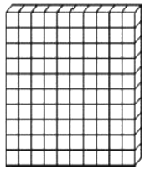 |  | Millier |  | 10
 |  | Centaine |  | 100
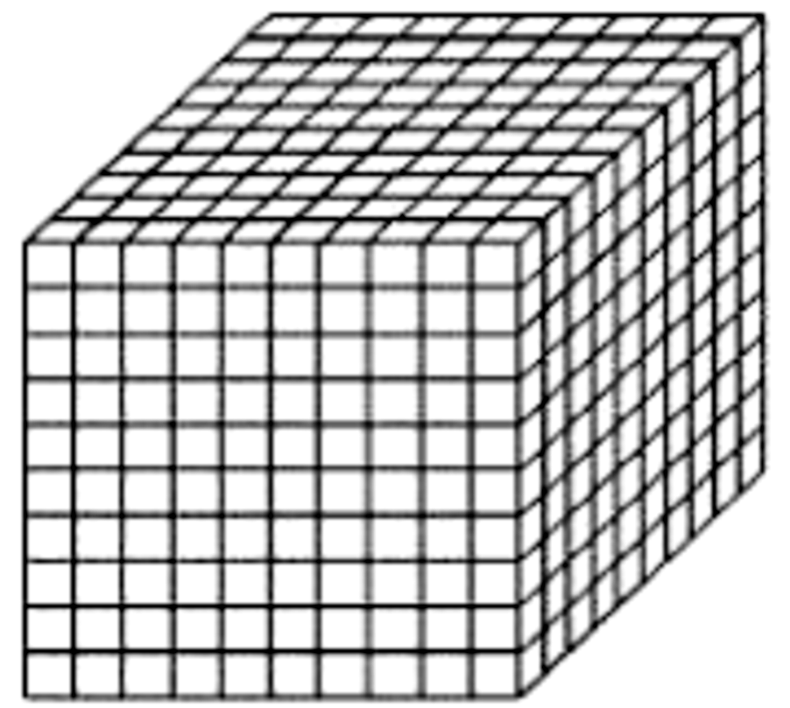 |  | Unité |  | 1

Combien y a t-il de dizaines dans une centaine ? Il y a ________ dizaines dans 1 centaine.
Combien y a t-il de dizaines dans un millier ? Il y a ________ dizaines dans 1 millier.
3/ Ecris en chiffres le nombres qui est représenté (combien y a-t-il d’unités en tout).

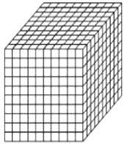

4/ Décomposer des nombres, complète :

4 329 = | 4 000 +
= | 5 000 + 800 + 60 + 2
= | (9 x 1 000) + (2 x 100) + (3 x 10) + (4 x 1)
5 462 = | 5 M +
= | 3 M + 0 C + 7 D + 5 U
= | 23 C 5 D 2 U
= | 308 D
18 C + 13 d + 5 U =
5/ « Chiffre de » et « nombre de » :
Exemple : dans 2 007, le chiffre des dizaines est 0, mais le nombre de dizaines est 200.
M  6 207 → | C | D | U
6 | 2 | 0 | 7

Chiffre de : M = 6 C = …………… … D = ………… …… U = ………… ….

Nombre de : M = …………. C = 20 D = ………… …… U = ………… ….

6/ Comparer des nombres en utilisant les signes < et > :

< signifie ? : « plus _____________que », et > signifie ? : « plus _____________ que »

311 .... 31 104 .... 140 8 238 .... 8 237

9 654 .... 9 745 8 080 .... 8 080 132 345 .... 133 345

7/ Classer des listes de nombres en ordre croissant ou décroissant :

Ordre croissant signifie : du plus _________________ au plus ________________

Ordre décroissant signifie : du plus ________________ au plus _______________

a/ Classer en ordre décroissant : 8, 91, 30 , 122, 879, 4 122,

____________________________________________________________________________

b/ Classer en ordre croissant : 431 204, 3 , 12 020 , 2 843, 658, 63.

____________________________________________________________________________

c/ Classer en ordre décroissant : 5 252, 2 525, 2 252, 5 522, 2 222, 5 255, 2 252

____________________________________________________________________________

8 a)/ Place les nombres suivants à leurs place sur la droite des dizaines : 7, 53, 105, 72,

0 10 20 30 40 50 60 70 80 90 100 110 120 130

b) Place les nombres suivants à leurs place sur la droite centaines : 250, 590, 970, 1 150,

0 100 200 300 400 500 600 700 800 900 1 000 1 100 1 200 1 300

c) Place les nombres suivants à leurs place sur la droite des milliers : 1 500, 4 200, 7 800, 12 700

0 1 000 2 000 3 000 4 000 5 000 6 000 7 000 8 000 9 000 10 000 11 00 0 12 000 13 000

9/ En plaçant ces nombres sur des droites, tu les as aussi encadrés entre deux dizaines, centaines, et milliers. Tu peux maintenant plus facilement encadrer des nombres.

Encadre entre deux dizaines : < 53 < > 105 >

Encadre entre deux centaines : < 250 < > 1 150 >

Encadre entre deux milliers : < 4 200 < > 7 800 >

